**Daniel Felipe Rivera Arroyave**

**Karol Daniela Alzate Mejía**

**2)**Se podría optimizar usando un índice por semestre, por nota no tiene mucho sentido debido a que las notas serán muchas comparadas con los semestres.

**3)**

|  |
| --- |
| **Create** **index** semester **on** Alumno_grupo(semestre); **Create** **index** semestre **on** Alumno_grupo(nota); |

**Explain plan con índice en semestre**

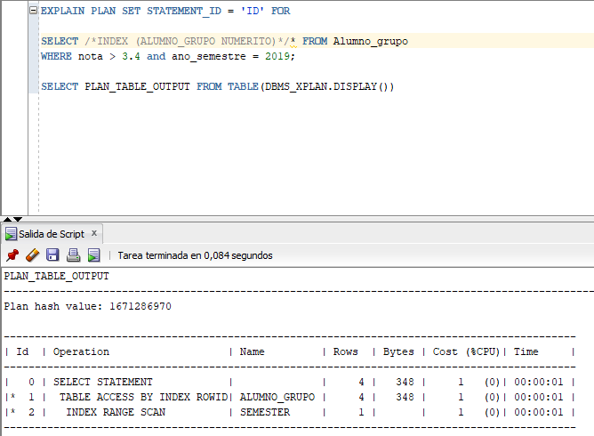

**Explain plan con índice en nota**

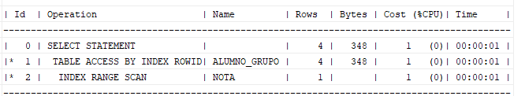

No es apreciable el cambio en el tiempo de respuesta debido a que los datos son muy pocos , pero en cuanto a costo de CPU si se reduce por igual en ambos índices.

**4)**

**Explain plan sin índice**

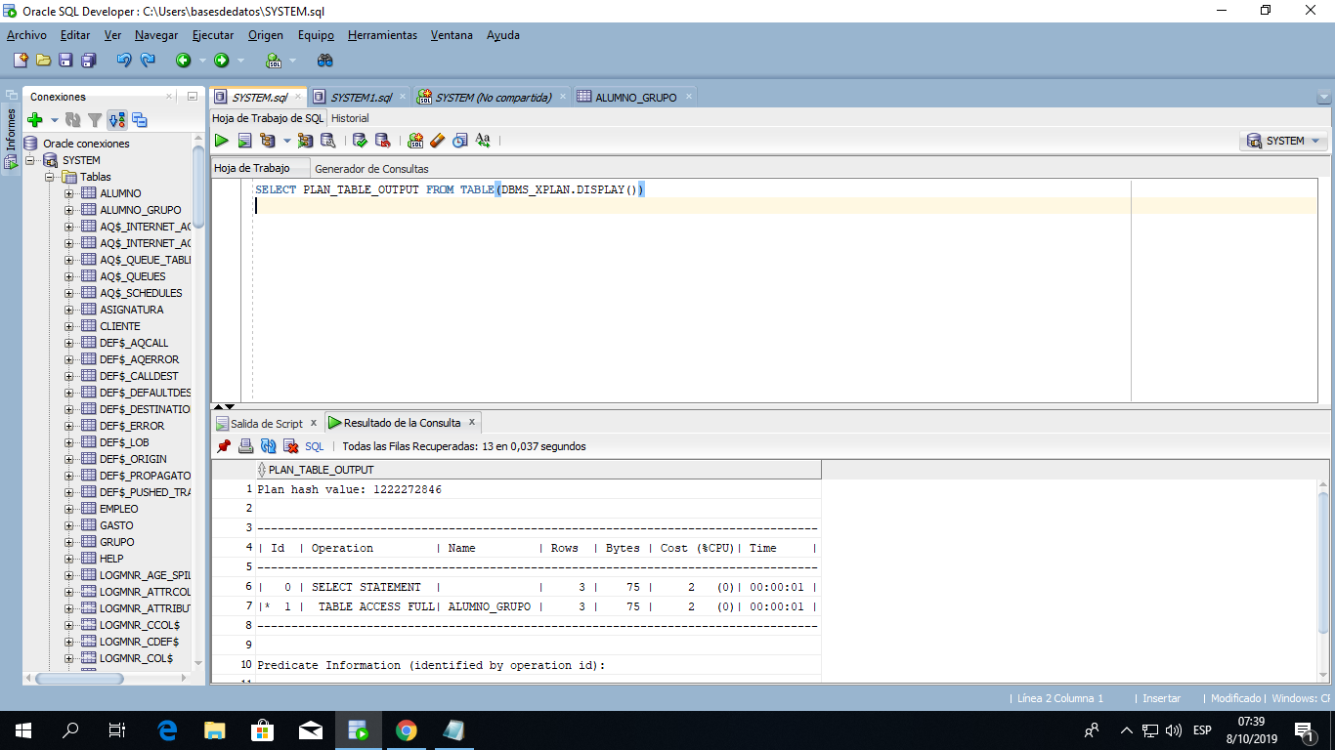

**Para el first_rows**

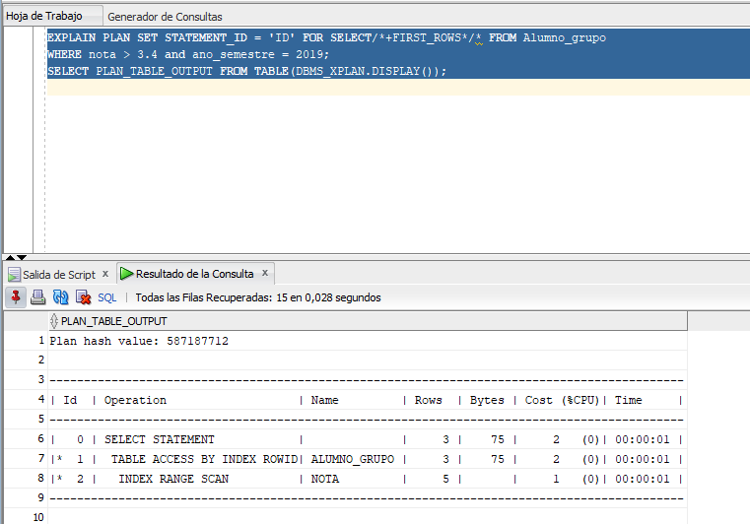

Como se explicó anteriormente al ser los datos tan pequeños el tiempo es demasiado corto tanto con índices o sin índice, decidiendo aplicar el índice de nota, pero insistimos que de tener muchos más datos no se será esta la mejor opción.